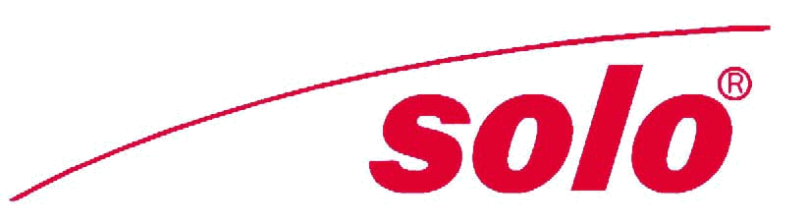
Инструкция по эксплуатации

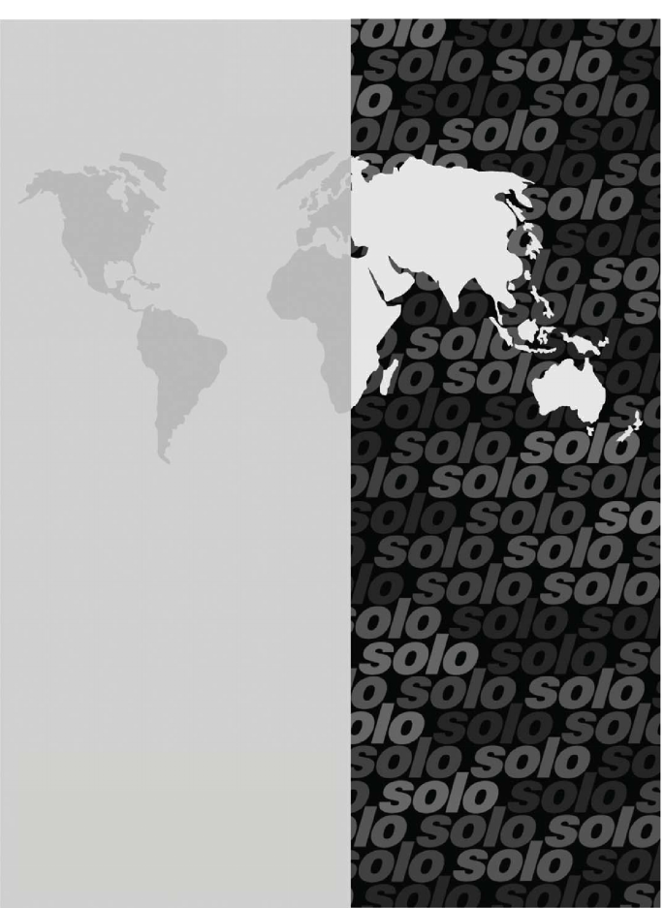
Сделано в Германии
Опрыскиватель
SOLO CLEANLine
305 / 307 A
305 / 307 B

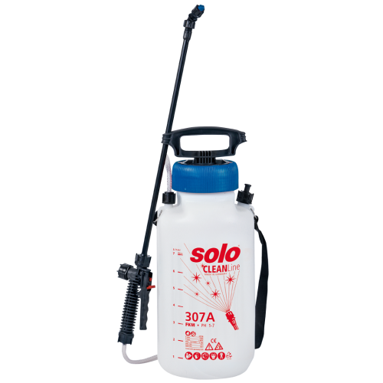

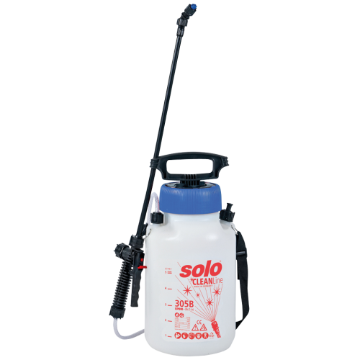

Внимание! Перед работой с опрыскивателем внимательно ознакомьтесь с инструкцией!

Общая информация

Опрыскиватели SOLO серии CLEANLine высоко востребованы в промышленном клининге, в мастерских, при гигиенической обработке в санитарных помещениях, бассейнах, саунах, термах при очистке поверхностей оборудования и машин, в гастрономических заведениях и предприятиях пищепрома, где часто применяются кислотосодержащие и щелочные чистящие средства.

Если при работе применяются средства, содержащие масла или хлоруглеводороды, то правильно будет использовать аппараты с уплотнениями из фторкаучука (FKM) - модели 305/307 А. Они также пригодны для работы с концентрированными или слабыми кислотами с величинами pH от 1 до 7.

При применении щелочных сред необходимо использовать опрыскиватели 305/307 В, с уплотнениями из этиленпропиленового каучука (EPDM). Этот материал без проблем устойчив к спиртам и щелочам с величинами pH от 7 до 14.

Прочные, стойкие к воздействию ультрафиолетового излучения и химических веществ пластмассовые ёмкости имеют объём 5 и 7 л. Уплотняющие элементы и форсунки специально адаптированы к условиям среды применения. Для безошибочного определения, какие средства какими аппаратами необходимо применять, на них нанесена простая цветовая различительная маркировка. (стр.6)

Использование веществ, не относящихся к группе сертифицированных средств, возможно только в том случае, если полностью исключено любое их вредное воздействие на людей, животных, окружающую среду. Пользователь должен внимательно изучить и выполнять указания производителя химикатов. Какие-либо модификации опрыскивателя, не предусмотренные производителем, автоматически снимают гарантийную ответственность с производителя в случае возникновения поломок по этой причине.

Указания по безопасности.


- На момент изготовления агрегата мы не располагаем информацией о
каком-либо возможном негативном воздействии допустимых химических средств обработки на материалы, применявшиеся при производстве данного агрегата. Не используйте жидкости, температура которых выше 40 градусов С.

- При применении химических средств обращайте внимание на сведения, указанные изготовителем средства. Выполняйте соответствующие предписания по безопасности.

- Не используйте опрыскиватель, если он поврежден.

- Всякий раз перед вводом агрегата в эксплуатацию проверяйте
исправность предохранительного клапана (1).

- Перед демонтажем любой детали опрыскивателя необходимо стравить давление из агрегата, потянув за предохранительный клапан (1).

- Не используйте аксессуары, которые не рекомендованы заводом изготовителем. Использование таких аксессуаров может быть опасно.

- Запрещается вносить в устройство любые изменения, поскольку это может негативно отразиться на уровне безопасности и повлечь за собой опасность повреждений и несчастных случаев!

- Никогда не направляйте форсунку или трубку для распыления на людей или животных.

- Всегда работайте в защитной одежде, химически устойчивых перчатках, очках/маске для защиты глаз и лица, и другого оборудования по мере необходимости и / или рекомендуемых заводом-изготовителем.

- Осуществляйте работы с применением опрыскивателя только находясь в хорошем физическом состоянии, не будучи утомленным или нездоровым.

- Устройство должно хранится в безопасном месте, где посторонние лица не могут получить к нему доступ.

- Распылительные вещества или чистящие средства ни в коем случае не должны попадать в общественную канализационную сеть, естественные водоемы и водные пути, выливаться на пустырях или утилизироваться вместе с бытовым мусором.

- Избегайте прямого контакта с распылительными веществами. В случае контакта с опасными для здоровья веществами немедленно промойте пораженные части тела большим количеством чистой воды, немедленно смените загрязнившуюся одежду, и немедленно обратитесь за медицинской помощью.

Ввод в эксплуатацию и снятие с эксплуатации.

- Нажмите на рукоятку насоса (2), затем поверните ее налево и извлеките насос. После этого аккуратно залейте средство для обработки (уровень жидкости не должен превышать верхней маркировки на резервуаре).

Соблюдайте соответствующие указания производителей химических средств!

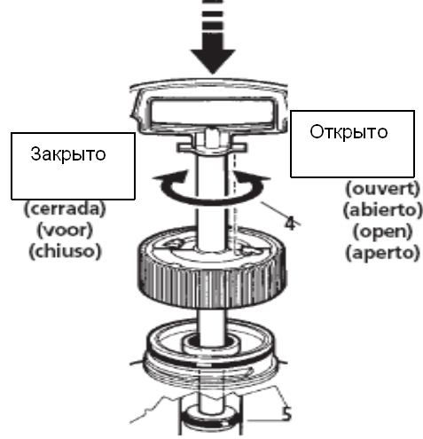

  - Тщательно перемешайте жидкость и плотно закрутите обратно насос.

  - Качайте насос до тех пор, пока на предохранительном клапане (1) не появится цветная маркировка (уровень давления – 3 бар).

- Для начала опрыскивания нажмите на рычаг (3). Процесс опрыскивания прекратиться, как только Вы отпустите рычаг.

- Прежде чем открывать резервуар опрыскивателя, стравите из него
давление, потянув за предохранительный клапан (1).
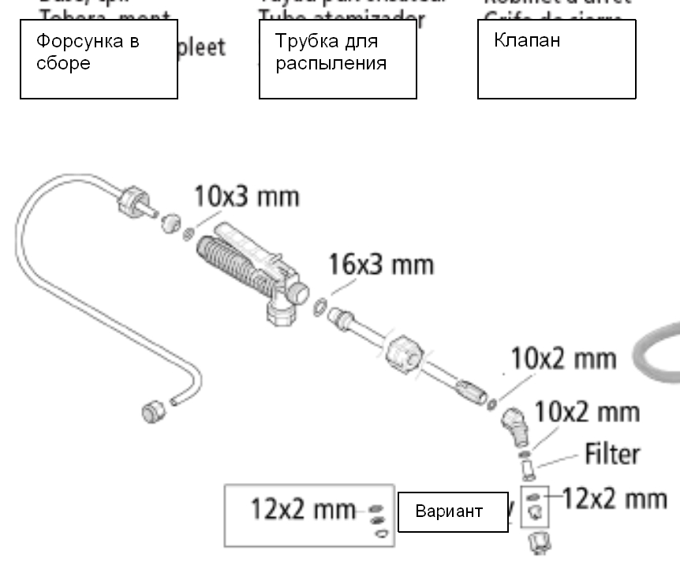

Очистка.

- Каждый раз по окончании эксплуатации агрегата тщательно его очищайте.

- Откройте резервуар (стравив из него давление).
- Промойте его водой и тщательно очистите (например, при помощи активированного угля).

- Промойте чистой водой систему подачи распыляемой жидкости.
Соблюдайте соответствующие предписания производителей химических средств.
- Используйте средства индивидуальной защиты!

Уход и техническое обслуживание.

- Перед определением агрегата на хранение полностью опустошите

резервуар.
- Всегда храните опрыскиватель в сухом месте, защищенном от мороза и воздействия солнечных лучей.

- В том случае если ход насоса стал затрудненным, необходимо нанести силиконовую смазку на уплотнительное кольцо (5) плунжера насоса (4).

Для этого следует вывернуть насос из резервуара и извлечь плунжер насоса (4) из цилиндра насоса. Для достижения необходимой герметичности резервуара уплотнитель крышки (6) всегда должен быть в
достаточной мере смазан силиконовой смазкой.

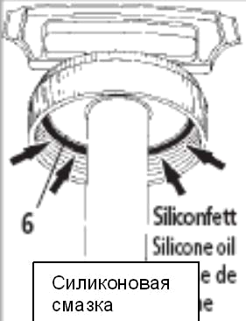

- Всегда используйте только оригинальные запасные части SOLO, при
обнаружении каких-либо неполадок обращайтесь к Вашему торговому представителю SOLO.
- В интересах дальнейшего усовершенствования выпускаемых продуктов компания SOLO оставляет за собой право на изменение (без предварительного уведомления) комплекта поставки по форме,

техническому оснащению и оборудованию.


Общие рекомендации для
SOLO CLEANLine THE BETTER CHOICE. Since 1948.
German quality sprayers and cut-off machines

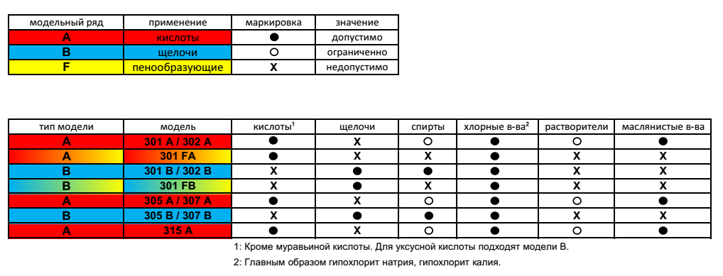

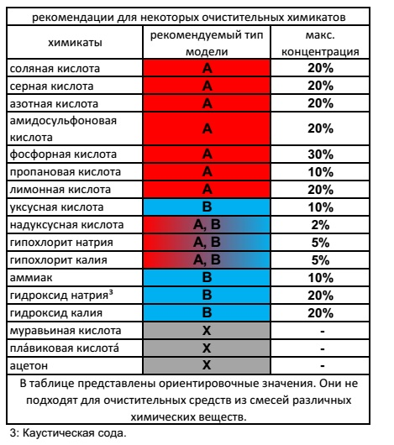

SOLO Kleinmotoren GmbH
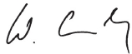
Stuttgarterstr. 41
D-71069 Sindelfingen

Зиндельфинген

Управляющий Вольфганг Эммерих Wolfgang Emmerich

